Перед Собранием
Регистрации на Общем Собрании членов СРО
1. При переходе по ссылке, открывается окно регистрации на Собрание
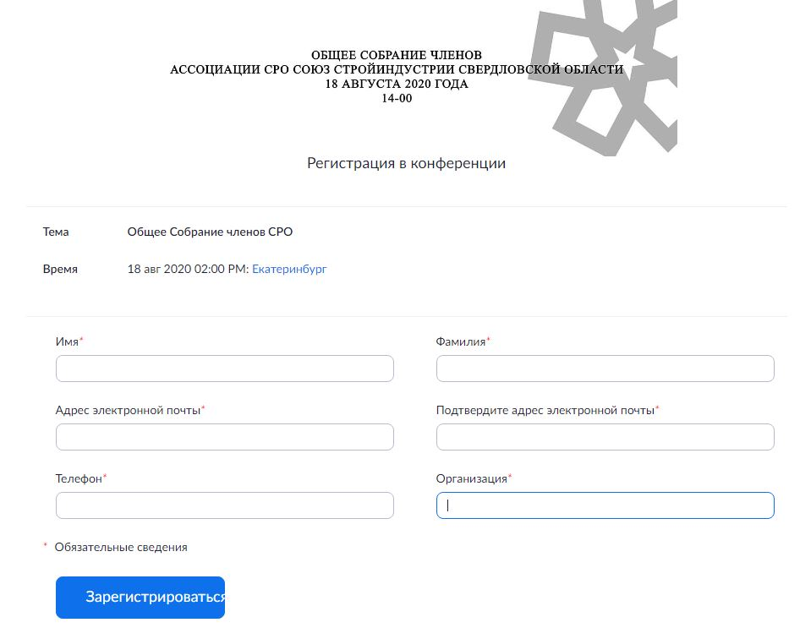
Указываете свои данные, а также наименование организации, являющейся членом СРО Союз Стройиндустрии.

2. После регистрации Вы перейдете на страницу подтверждения регистрации
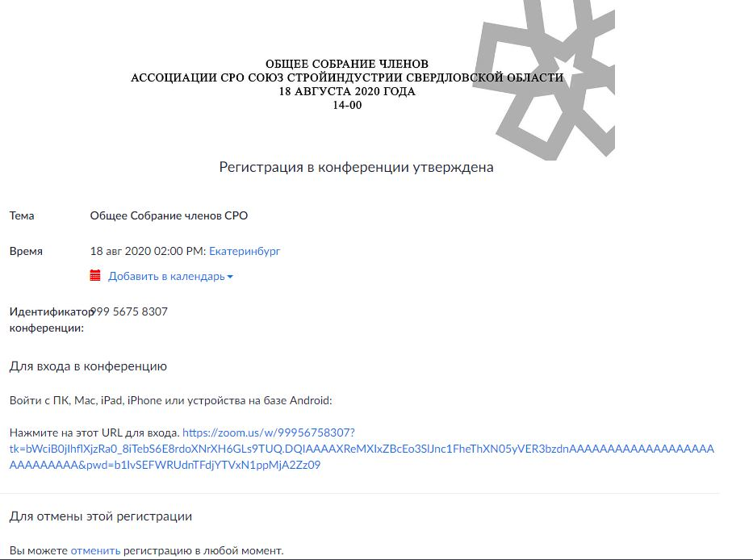
3. Вам придёт уведомление на электронную почту с подтверждением регистрации.
ВАЖНО! Если письмо не пришло, то возможно оно попало в папку «СПАМ»
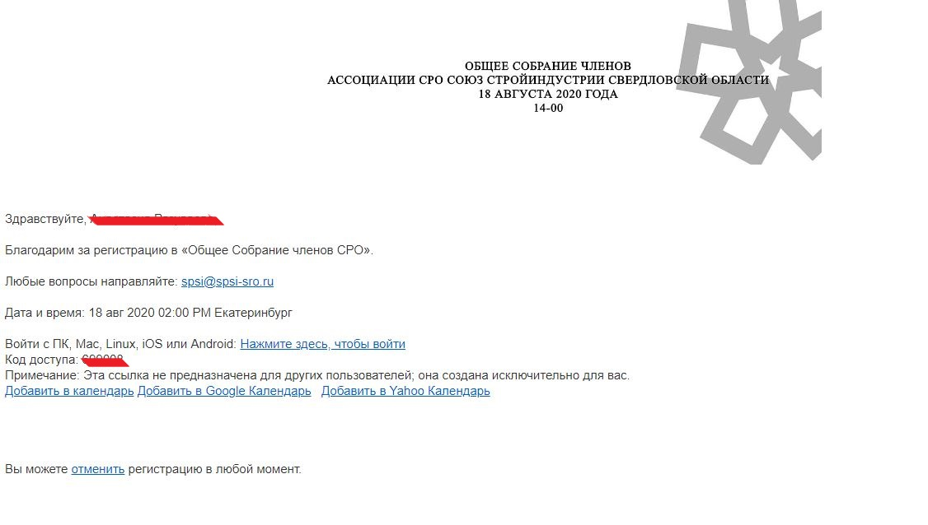
В день проведения Собрания
Для Входа Вам необходимо пройти по ссылке из электронной почты.
Откроется окно для в входа в конференцию
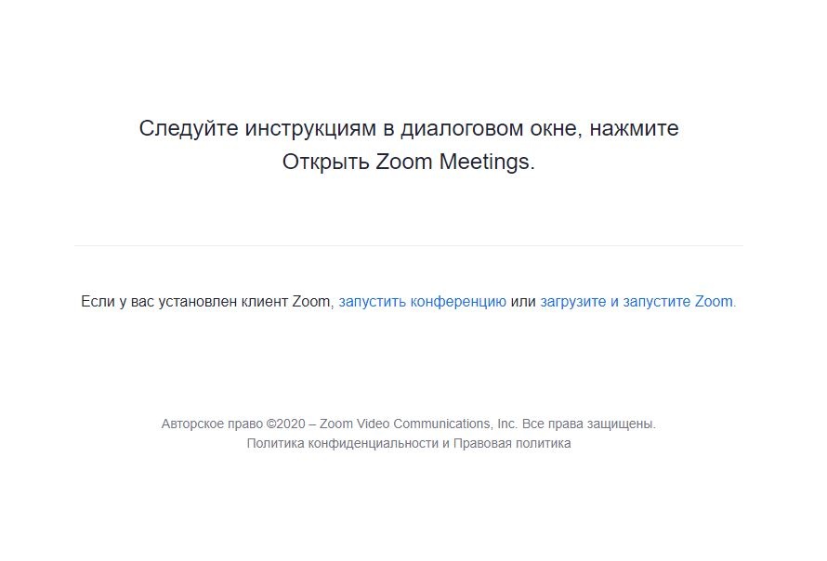
Если у Вас установлена программа ZOOM, то перейдите по соответствующей ссылке, если же нет, то Вы можете загрузить программу и установить на Вашем устройстве (нажав «запустите и установите ZOOM»)
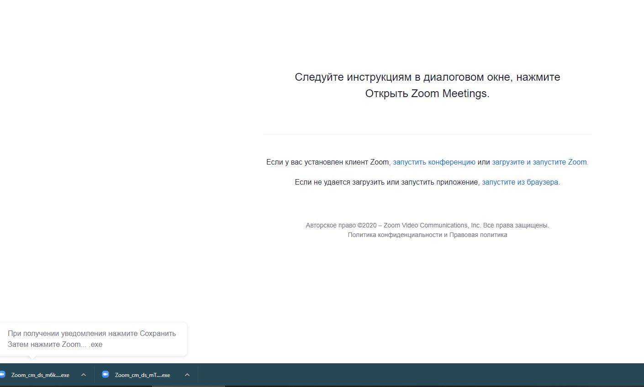
После нажатия на эту ссылку, у Вас начнется скачивание программы, либо можете не устанавливать программу и перейти по ссылке «запустите из браузера».
Запуск трансляции
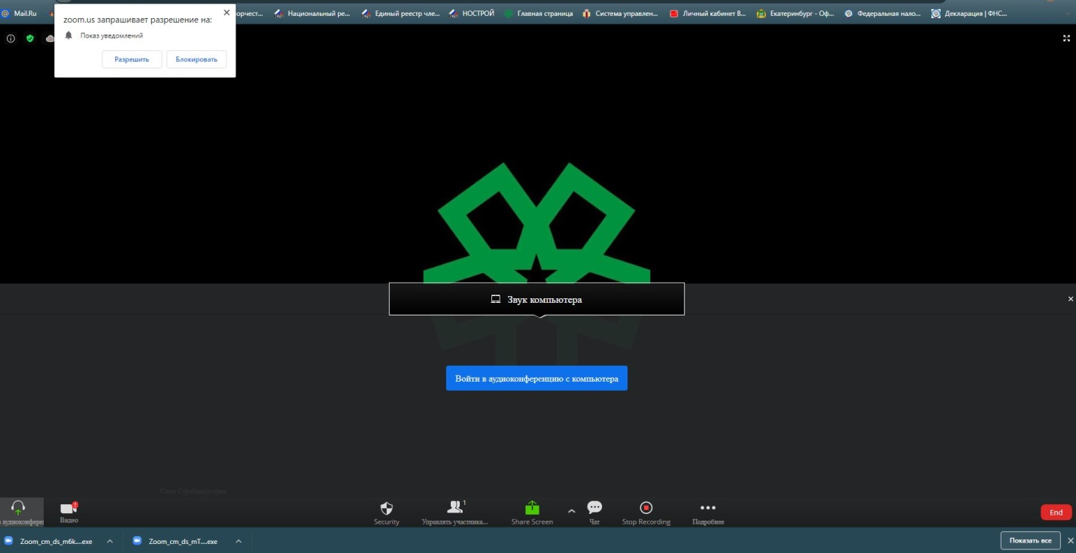
Входите с использованием звука компьютера. Если Вы открыли в браузере, то разрешаете браузеру показывать уведомления.
Изначально у всех участников будут отключены микрофоны и видео.
Если у Вас появятся вопросы по подключению, можете обращаться к Разуваевой Анастасии 89045490095
Если у Вас вопросы возникнут к Дирекции и Президиуму СРО по повестке дня, то можете написать свой вопрос в «Чат».

